1. 從ICP後台→已過件商戶管理，下載需要授權綁定的商戶金鑰，如下圖(以下拿悠旅生活事業股份有限公司為例)：

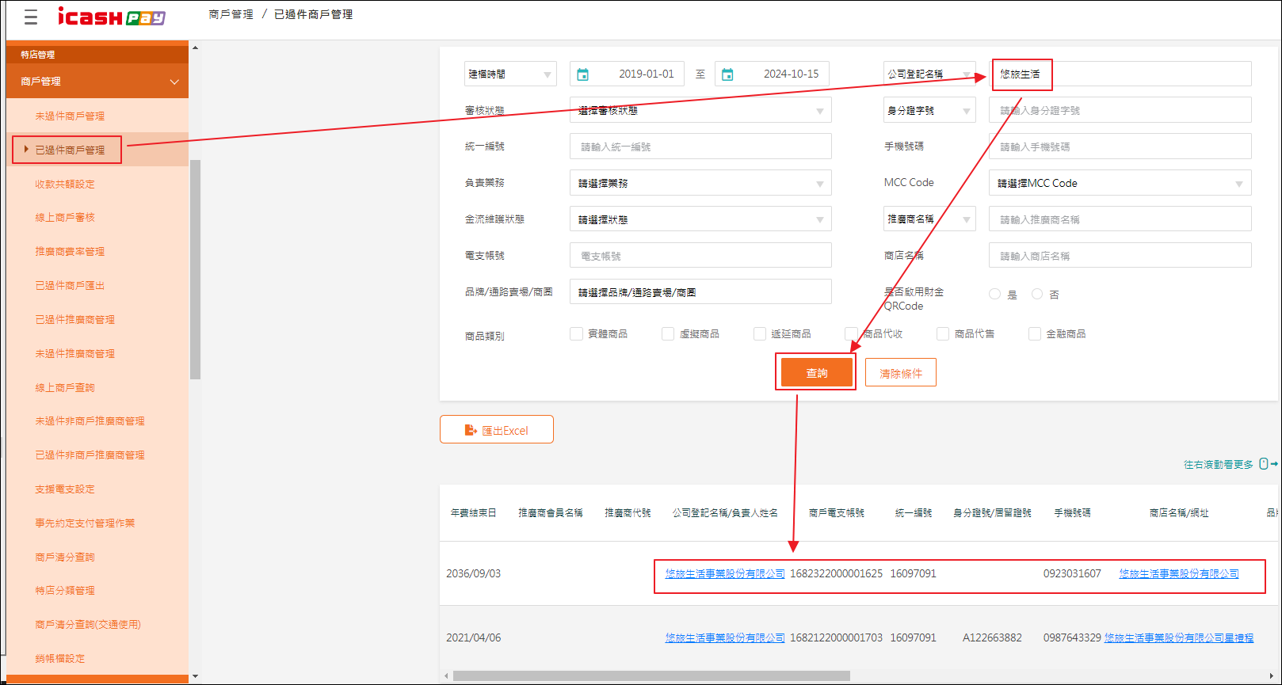

往右滾動找到”金鑰下載”。

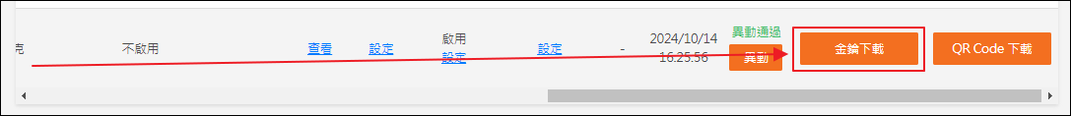

1. 打開下載後的小工具[06.API EncData&Signature產生器]資料夾，裡面的[variable.js]按下滑鼠右鍵→開啟檔案→NotePad++進行編輯。(因排版美化易於編輯的緣故，建議使用NotePad++，[下載連結](https://notepad-plus-plus.org/downloads/))

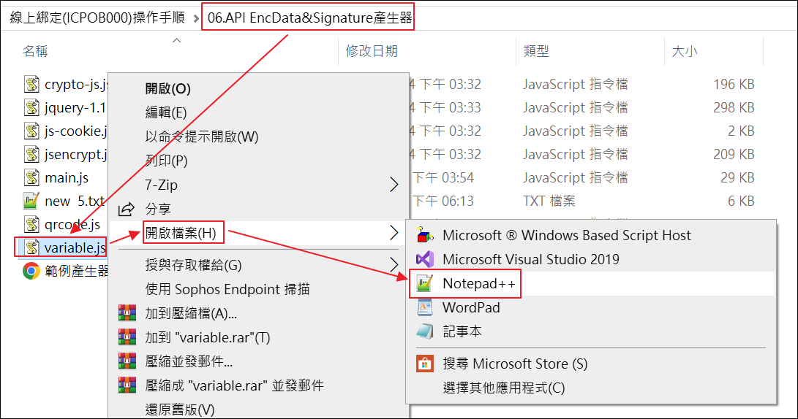

把[悠旅生活事業股份有限公司]下載的金鑰內容依照參數規格填入。

先複製上一筆Data貼在最後一行。

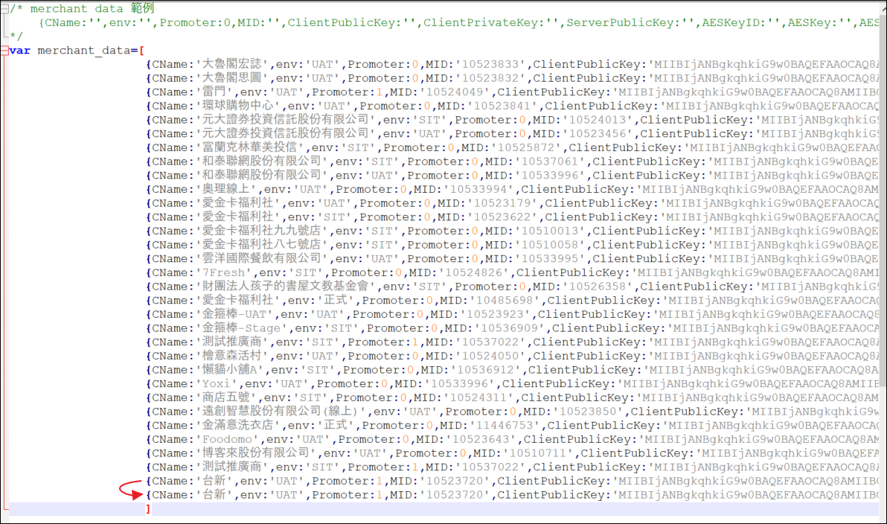

把最後的,(逗號)拿掉。

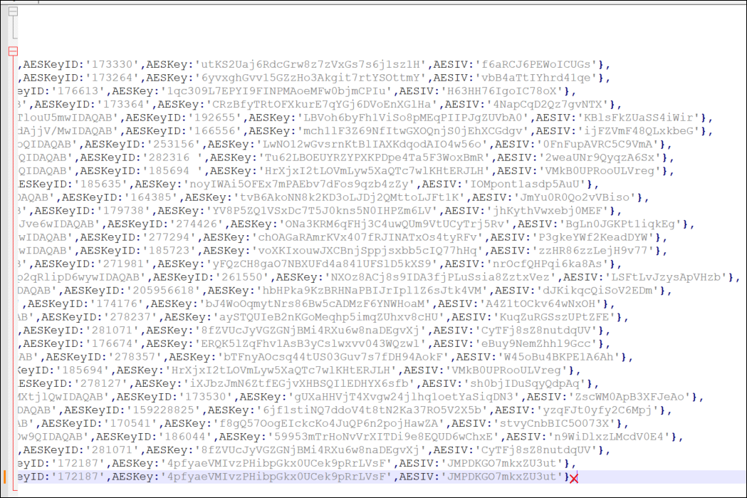

中間[參數]需替換成[悠旅生活事業股份有限公司]金鑰的內容

替換參數：

Cname、MID、ClientPublicKey、ClientPrivateKey、ServerPublicKey、AESKeyID、AESKey、AESIV

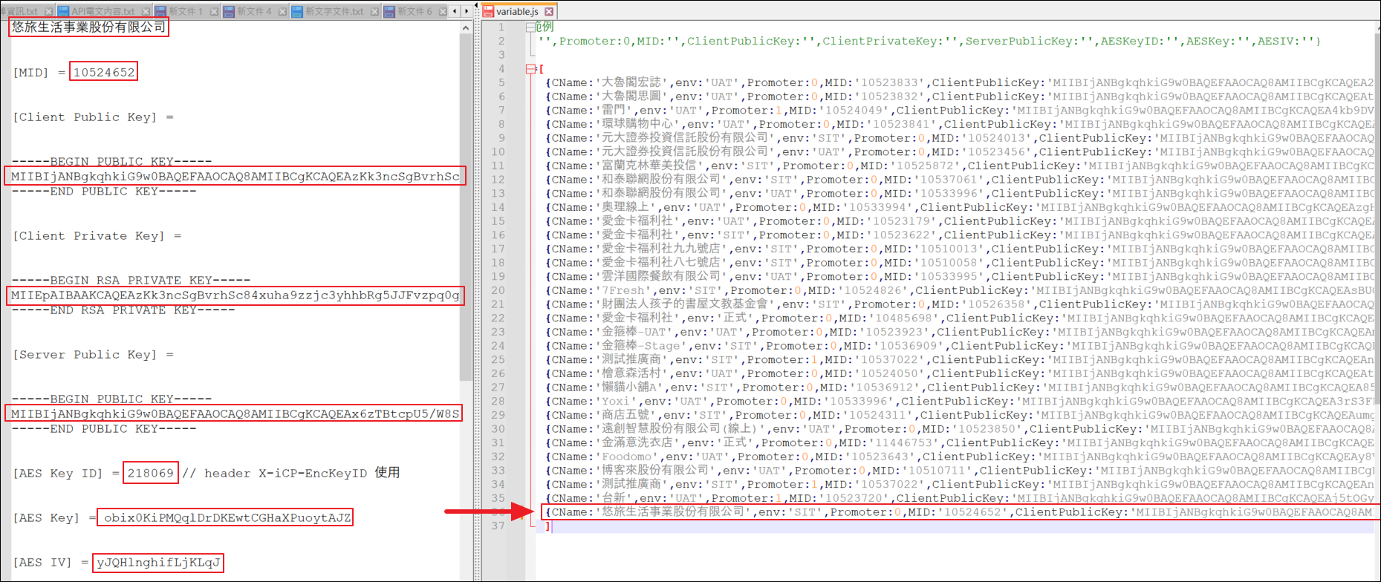

替換完成後直接儲存檔案

1. 打開下載後的小工具[06.API EncData&Signature產生器]資料夾，裡面的[範例產生器.html]，選擇"星巴克(SIT)" (依據輸入的Cname參數而會有不同)

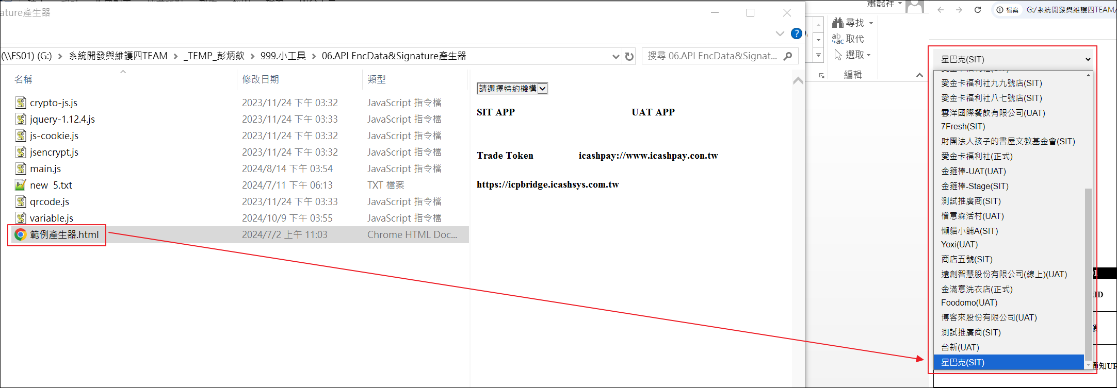

1. 打開[範例產生器.html]後，選擇ICPOB000(建立授權扣款綁定要求API)，輸入線上綁定的API必填參數(或可參閱附件[ICP_API規格書_線上綁定_v2.8.3_20240830.pdf])。參數如下：

● [交易金額]：TotalAmtLimit 綁定扣款金額上限

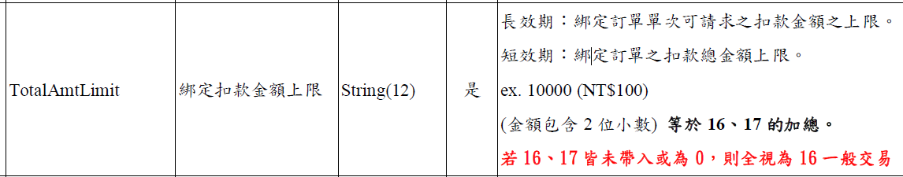

* [特約機構會員卡ID]：MerchantUserID 特店使用者ID



* [綁定/支付結果通知URL]：Callback URL 綁定通知回傳網址

SIT/UAT固定為：https://prod-21.japaneast.logic.azure.com:443/workflows/896a5a51348c488386c686c8e83293c8/triggers/ICPOB002/paths/invoke?api-version=2016-10-01&sp=%2Ftriggers%2FICPOB002%2Frun&sv=1.0&sig=81SiqqBYwWTplvxc3OSCCU6sk9oNT6nI4w5t9Z8v6j4

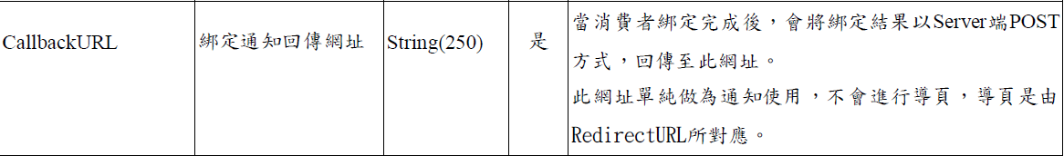

* [綁定/支付流程結束之導頁指定路徑]：RedirectURL 綁定流程結束之導頁指定路徑

SIT/UAT可填入https://www.google.com

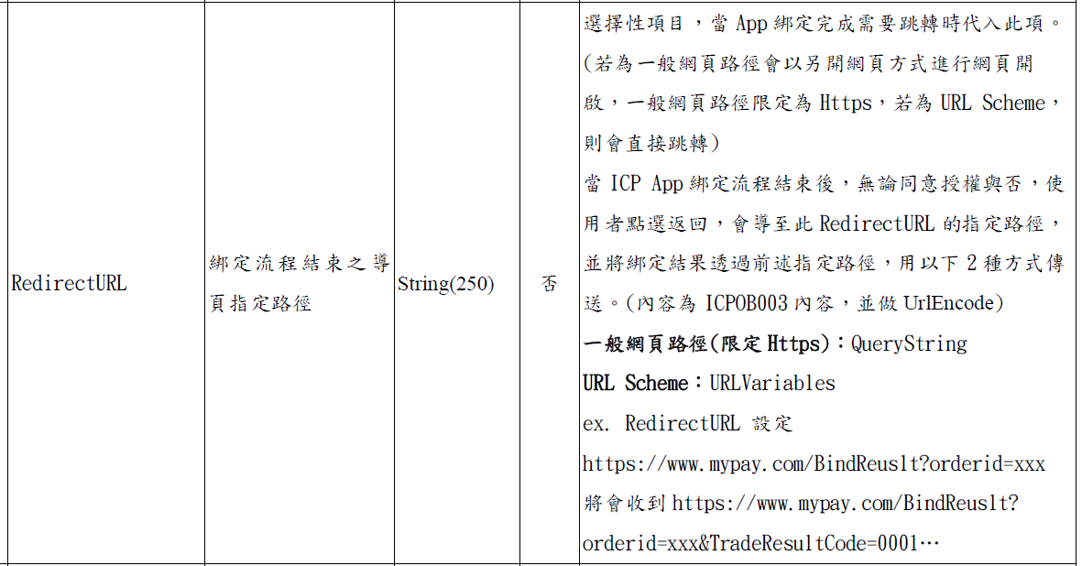

點擊"產生EncData\Signature"產生Postman電文，如下圖。

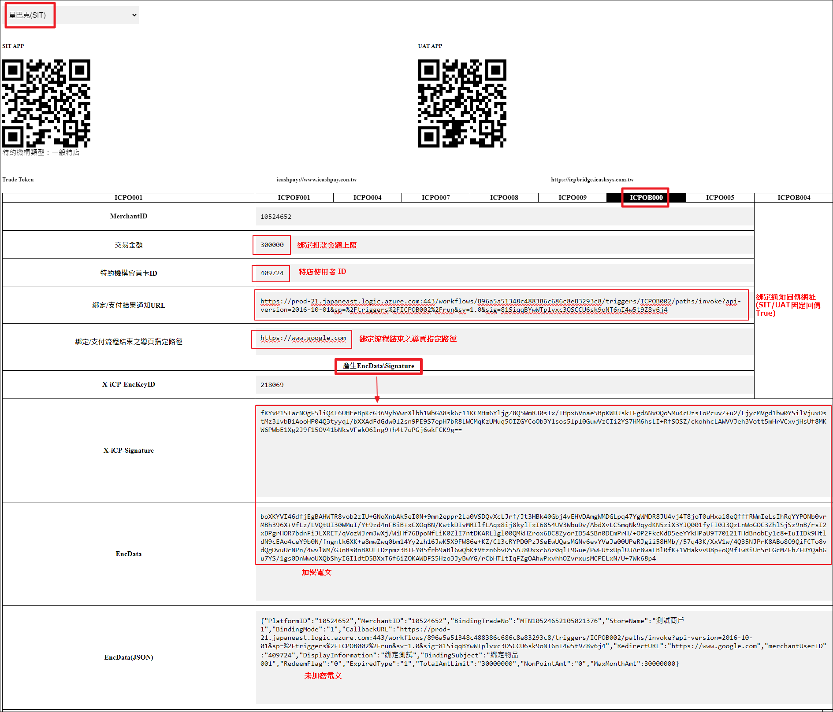

1. 開啟Postman([下載連結](https://www.postman.com/downloads/))，輸入線上綁定API網址(SIT)：<https://icp-payment-stage.icashpay.com.tw/api/V2/Payment/Binding/CreateICPBinding>。將[Headers的X-iCP-EncKeyID、X-iCP-Signature]和[Body的encdata]填入加密電文。

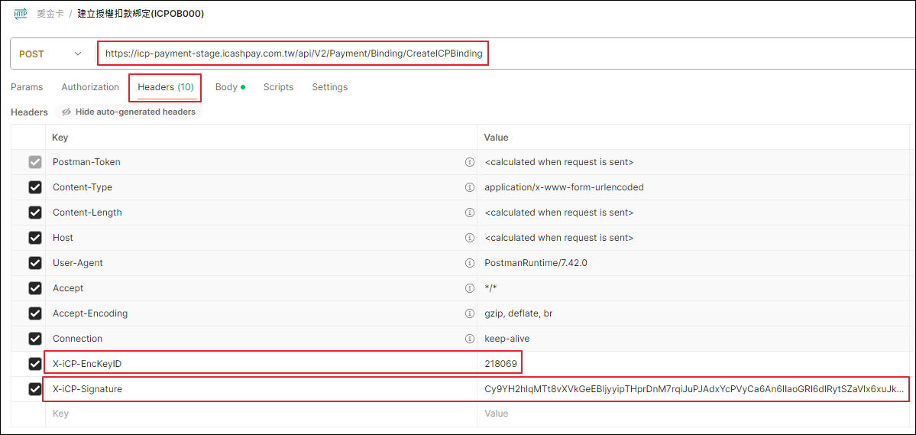

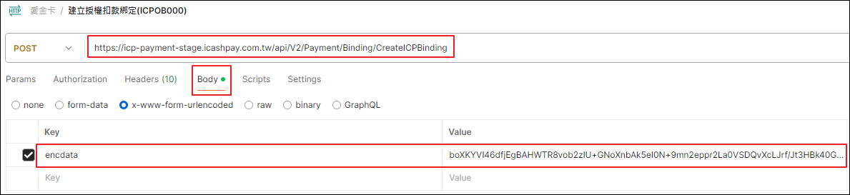

1. 按下"Send"後，會出現API呼叫結果。

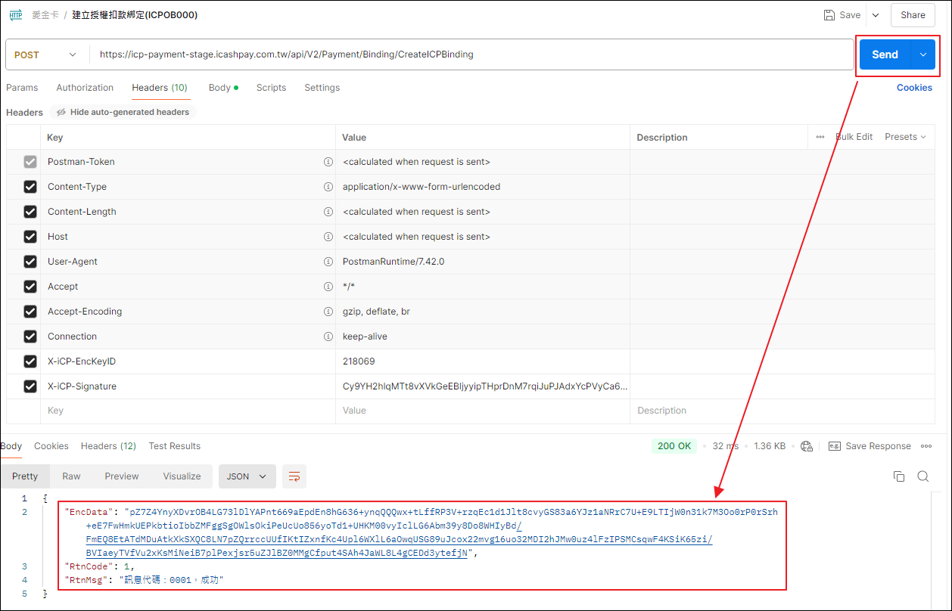

1. 將Postman結果的"EncData"加密電文，回到[範例產生器.html]下方進行解密。點擊"Response(EncData->JSON)"會得到解密的Response電文。

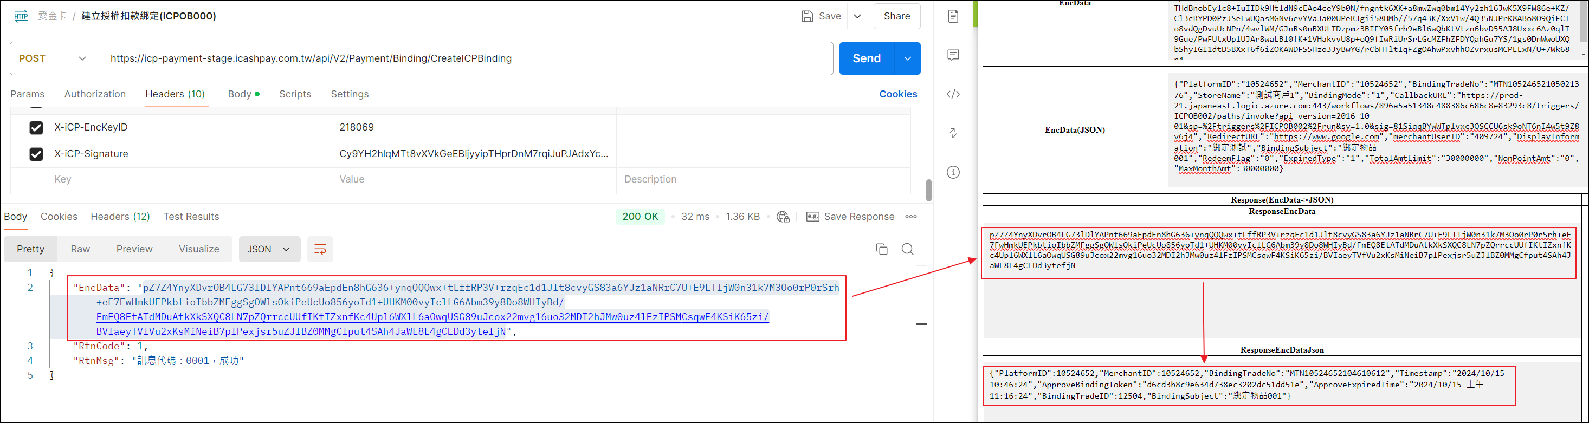

1. 將解密電文的ApproveBindingToken的Token，替換下方URL Scheme的{Value}參數，組成喚起綁定URL(ICPOB001)。

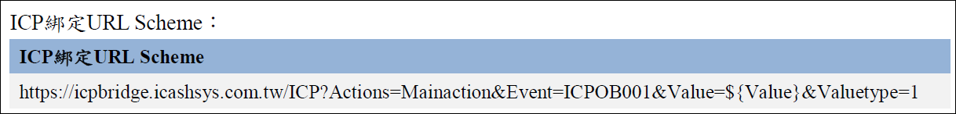

(範例)

icashpay://www.icashpay.com.tw/ICP?Action=Mainaction&Event=ICPOB001&Value=d6cd3b8c9e634d738ec3202dc51dd51e&Valuetype=1

1. 使用"QR Code產生器"，將組好的URL Schema網址以Plain Text的方式產生。

● QR Code產生器：https://www.the-qrcode-generator.com/

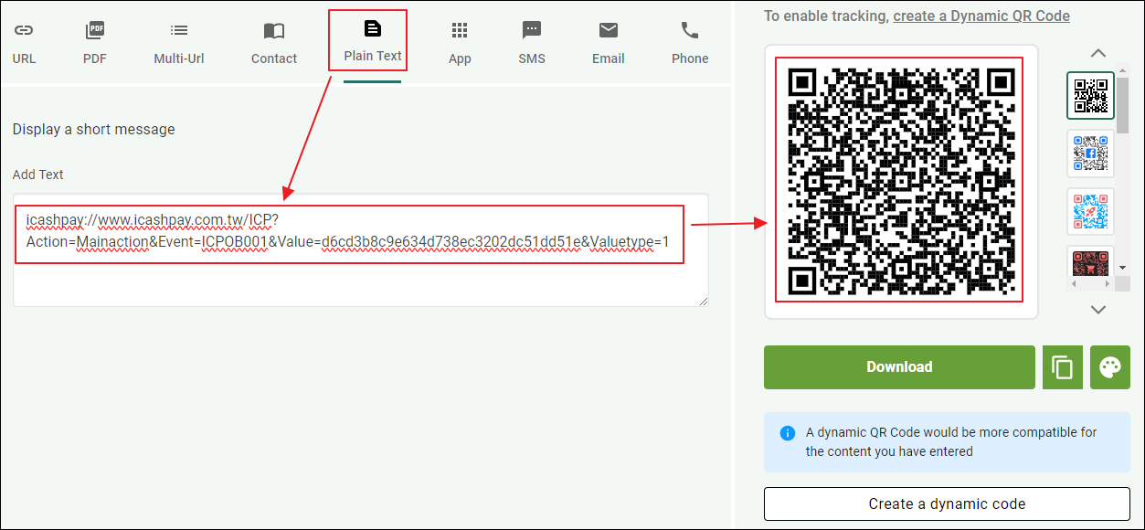

1. 使用iOS/Android裝置進行QR Code掃描器的掃碼，會開始進行ICP線上綁定流程。

